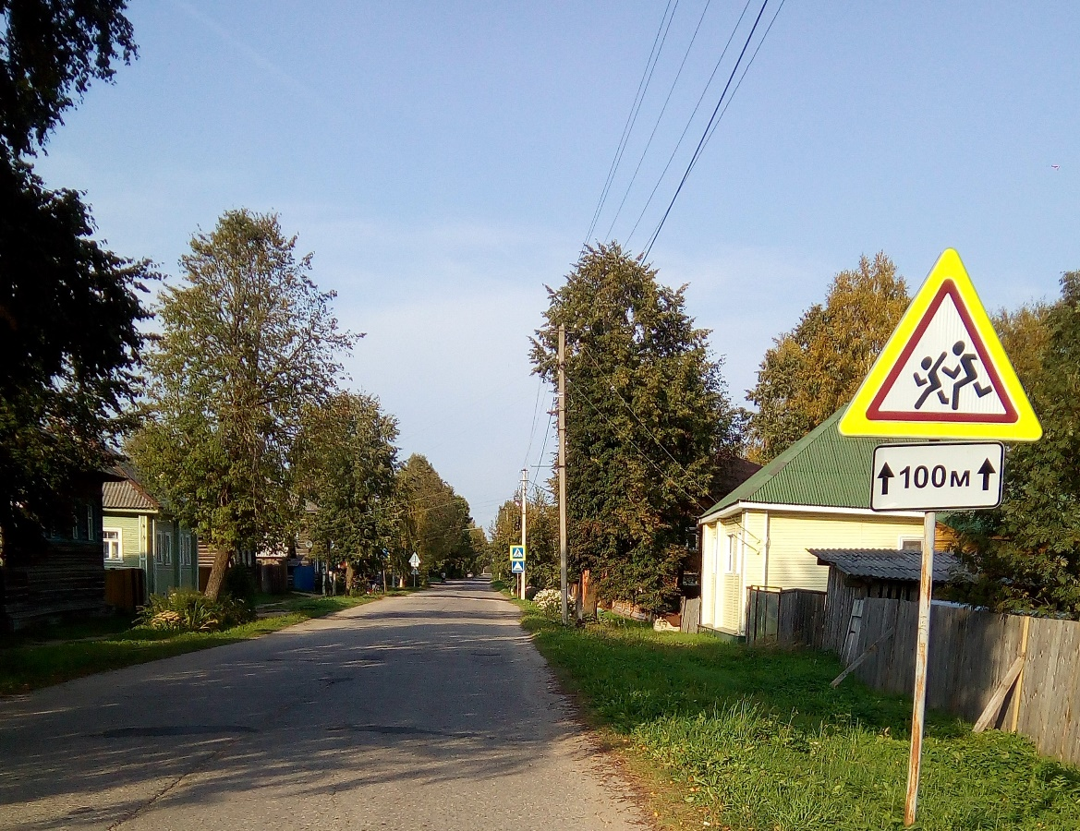

Подъездной путь к МКДОУ «Детский сад № 1» Солигаличского муниципального района Костромской области по улице Советской от центра города и перекрестка с улицей В. Вакуровой

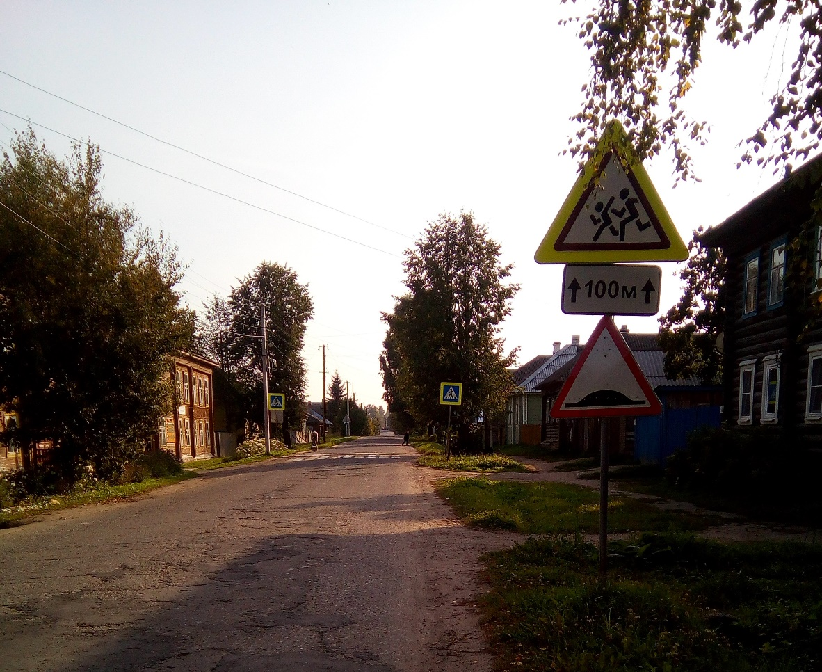

Подъездной путь к МКДОУ «Детский сад № 1» Солигаличского муниципального района Костромской области по улице Советской от стадиона лесопарка «Сидориха» и перекрестка с улицами Костромской и Набережной реки Костромы

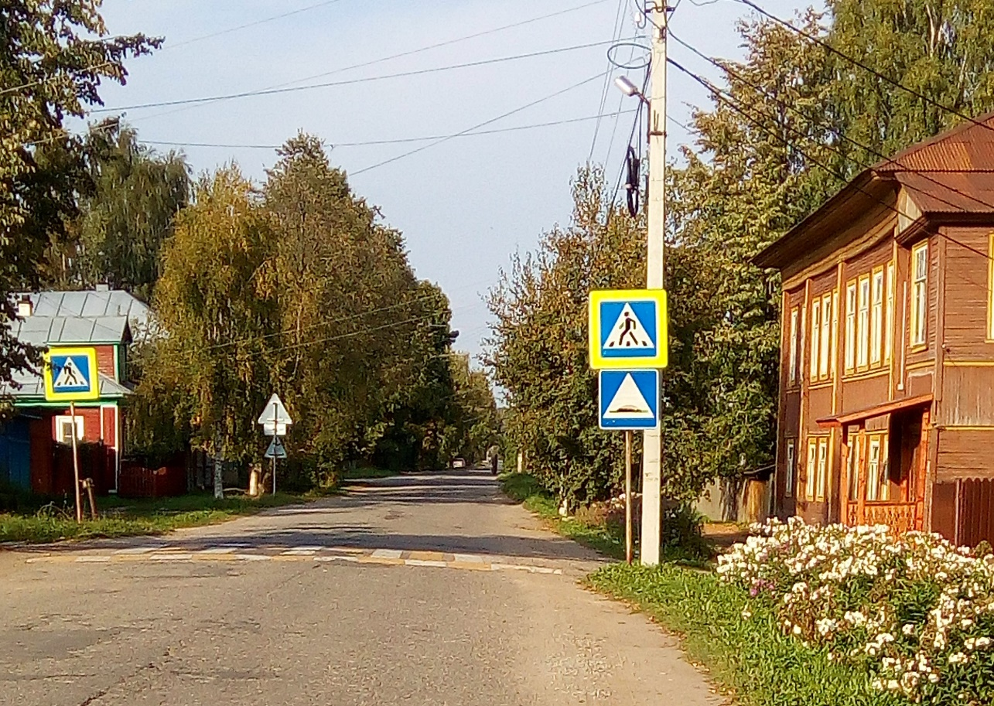

Пешеходный переход возле МКДОУ «Детский сад № 1» Солигаличского муниципального района Костромской области по улице Советской